Crna Gora je brdsko-planinska zemlja na jugu Balkanskog poluostrva.Izlazi na Jadransko more i graniči se sa zemljama:Albanijom,Srbijom, Hrvatskom,Bosnom i Hercegovinom i Italijom(preko mora).U Crnoj Gori najviše ima brda i visokih planina,a dosta manje ravnica i nizija.Crna Gora se dijeli u 3 oblasti:
-Sjeverni dio(brda i planine)
-Centralni dio(ravnice i polja)
-Primorski dio(na jugu uz more)
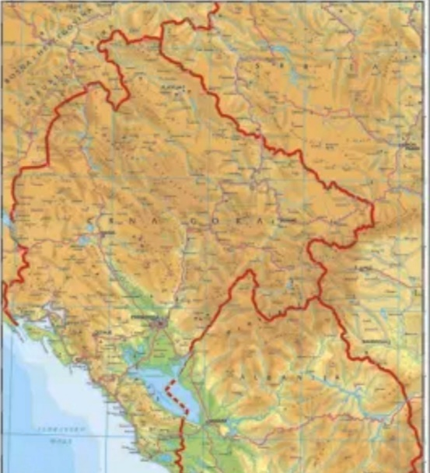
SJEVERNI DIO
Najveće planine u CG se nalaze na sjeveru: Durmitor,Bjelasica,Prokletije,Sinjajevina...Na ovim planinama nalaze se jezera,okružena gustim šumama,koja se zovu GORSKE OČI,zbog čiste i biste vode-Crno jezero na Durmitoru, Biogradsko jezero na Bjelasici i Hridsko jezero na Prokletijama.Najpoznatije vještačko jezero u CG je Pivsko jezero, nastalo pregrađivanjem kanjona rijeke Pive.Veći gradovi na sjeveru CG su:Bijelo Polje, Pljevlja,Kolašin, Mojkovac,Berane,Rožaje...
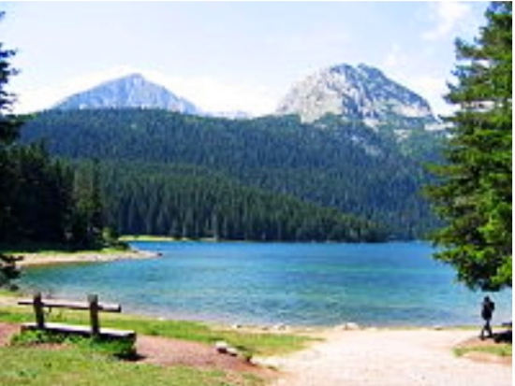
Najpoznatiji kanjoni u CG su kanjoni rijeka Morače,Pive i Tare.

CENTRALNI DIO CG
To je središnji dio CG koji čine veće ravnice i polja.Tu su Zetska i Bjelopavlićka ravnica kroz koje teku rijeke Morača i Zeta.
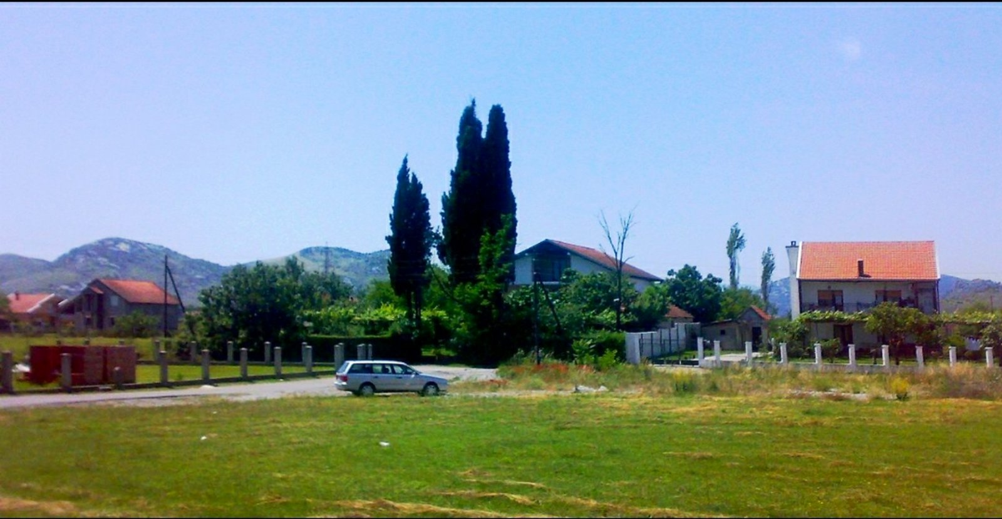
U ovom dijelu je najveće jezero kod nas Skadarsko jezero koje dijelimo sa Albanijom.U njegovoj blizini je Ćemovsko polje kod Podgorice sa puno vinograda,kod Nikšića-Nikšićko polje,a kod Cetinja-Cetinjsko polje.

PRIMORJE
Nalazi se na jugu CG uz more i od središnjeg dijela ga odvajaju visoke planine:Lovćen,Orjen i Rumija.Primorje CG se proteže od Ulcinja na jugu,pa do Herceg Novog.U Ulcinju se nalazi najveća plaža(pješčana) u CG duga 12km.U gradu Baru se nalazi najveća luka,a grad pod Rumijom je poznat i po maslinama.Najpoznatiji turistički grad u CG je Budva blizu koje je najveće ostrvo u CG Sveti Stefan i najveće polje na Primorju Grbaljsko polje.
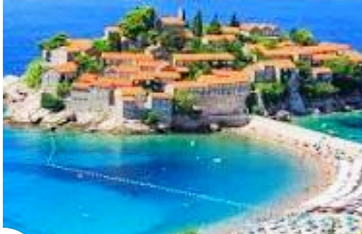
Na krajnjem jugozapadu CG nalazi se najveći i najljepši zaliv-Bokokotorski zaliv.On obuhvata gradove Kotor,Tivat i Herceg Novi,a iznad njega se izdižu planine Orjen i Lovćen.
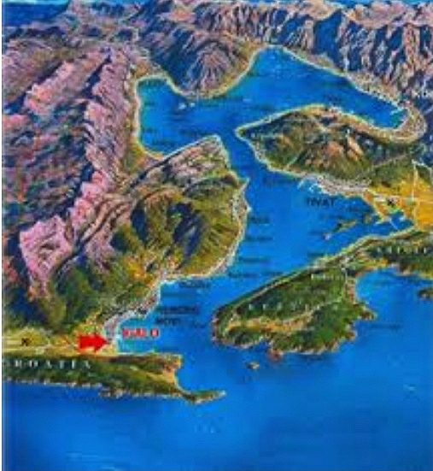

Crna Gora je prelijepa zemlja koja svojom prirodom privlači veliki broj turista da je posjete.Najviše turisti dolaze na Primorje i u Nacionalne parkove,koji su ukras Crne Gore.
